جامعة دمشق
كلية الهندسة الكهربائية والميكانيكية
ماجستير هندسة النظم القدرة الكهربائية
النمذجة والمحاكاة

نمذجة جريان الحمولة ومراقبة التوترات والتيارات لخط نقل كهربائي أثناء الحالات العابرة
ودراسة ارتفاع التوتر في نهاية الخط الكهربائي" أثر فيرنتي"
ودراسة أثر تحسين عامل الاستطاعة على أداء الشبكة باستخدام البيئة البرمجية

Matlab\SimPowerSys & Matlab\Simulink
Ferranti Effect
POWER FACTOR CORRECTION

الإعداد

م. محمد ربيع عثمان

لعام :2008- 2009

النمذجة باستخدام البيئة البرمجية
Matlab\SimPowerSys & Matlab Simulink

خط نقل كهربائي ثلاثي الطور يمتد لمسافة 300 Km يعمل تحت توتر إرسال Vs=230 Kv وبتردد F=50 Hz
يغذي الخط الكهربائي في نهايته حمل ثلاثي الطور باستطاعة تقدر Sl = 135 MVA وبعامل استطاعة متأخر cosɸ = 0.75
محددات خط النقل :
Positive Resistance r = 0.125 [Ω/Km] R = r x l=0.125 x 300=37. 5 Ω
Positive Inductance L = 1.27 [mH/Km] X = x_{l} x l = ( 2 . pi . 50 . L ) x 300 = j 119.7 Ω
Positive Capacitive C = 8.917 [nF/Km] Y =y_{c} x l = ( 2 . pi . 50 . C ) x 300 = j 0.84x10⁻³ Ʊ

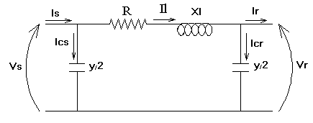
Positive Impedance Z = R + j Xl = 37. 5 + j 119.7 = 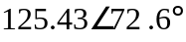[ Ω ].
تعطى معادلات رباعي الأقطاب π كمايلي :
Vs = A Vr +  B Ir (phase To phase).
Is = C Vr + D Ir (phase to ground).
حيث أن : تحسب برامترات رباعي الأقطاب :
A = D = 1+. Y.Z = 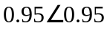
B = Z = 37+119.7 Ω
C = Y ( 1+ .Y.Z) = 0.81x10⁻³
من أجل حساب قيمة توتر الاستقبال عند أغلاق قواطع الشبكة بدون وجود حمل (أثر فيرنتي):
Vro =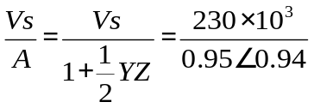= 242.17 Kv
Is = C Vr = 0.81x10⁻³ x 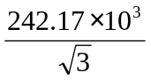 = 113 .25 A.
Receiving Side Current Ir =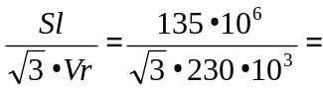 338.88 A.

- أثر فرنتي Ferranti Effect :
وهي ظاهرة فيزيائية ينتج عنها ارتفاع في قيمة توتر الخط عند طرف الاستقبال إلى قيمة أكبر من قيمة توتر الإرسال تحدث هذه الظاهرة نتيجة التيار السعوي المحقون في الشبكة الكهربائية بواسطة السعات المنتشرة على طول امتداد الخط الكهربائي تسمى هذه التيارات بتيارات الشحن السعوية .
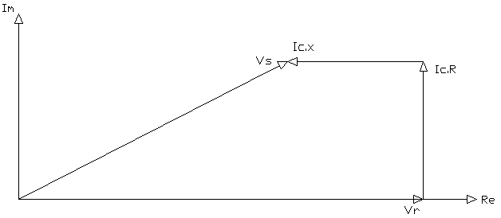
يمكن دراسة الحالة العابرة على خط نقل كهربائي ما أثناء ظاهرة فيرنتي ومحاكاة هذه الحادثة باستخدام البيئة البرمجية /الماتلاب/ كمايلي:
العلاقات الرياضية والمعادلات الحسابية المعطاة:
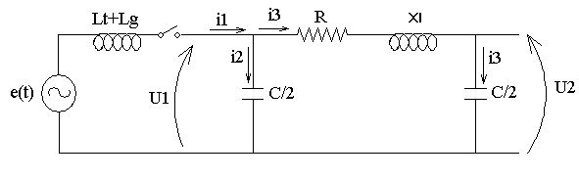
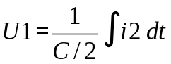 ……….. (1)
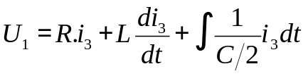 ……….. (2)
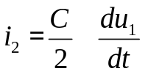 ……….. (3)
يمكننا حساب قيمة التيار i3 من العلاقة (2) :
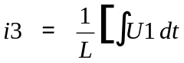- 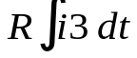- 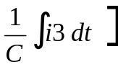

ويتم حساب قيمة توتر في نهاية الخط U2 من العلاقة التالية:
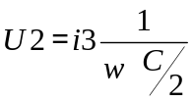

المخطط الصندوقي ضمن بيئة MATLAB/Simulink:
يمثل المخطط التالي حالتي عمل خط كهربائي عند إغلاق القاطع الرئيسي للشبكة وبدون وجود أحما في نهاية الخط الكهربائي.
1- أخذ المقاومة المادية Rبعين الاعتبار.
2- إهمال المقاومة المادية.
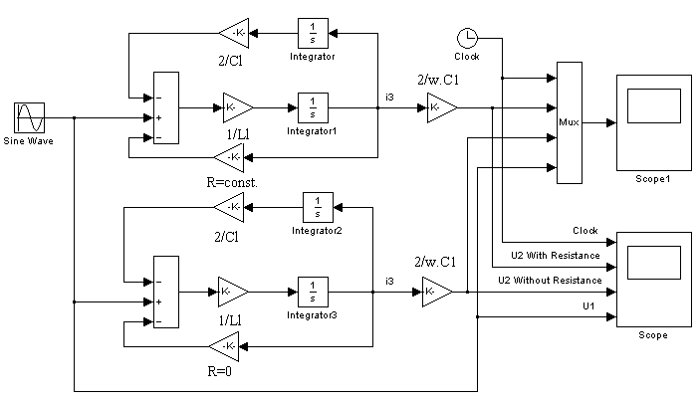
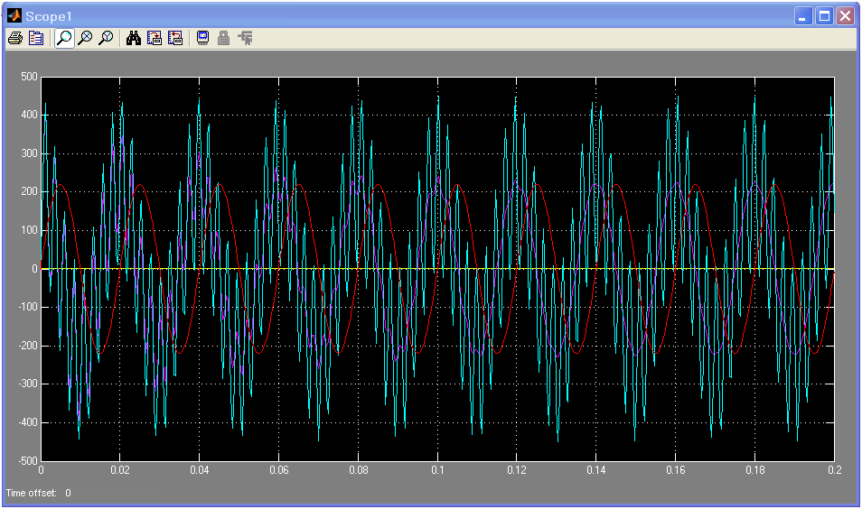
النتائج :
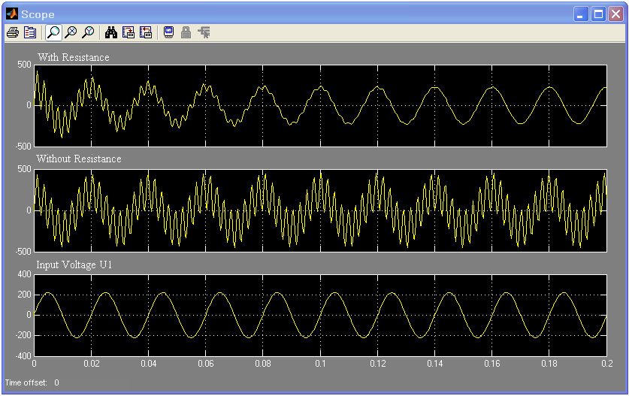
كما يمكن تمثيل أثر فيرنتي باستخدام عناصر من بيئة Matlab\SimPowerSys
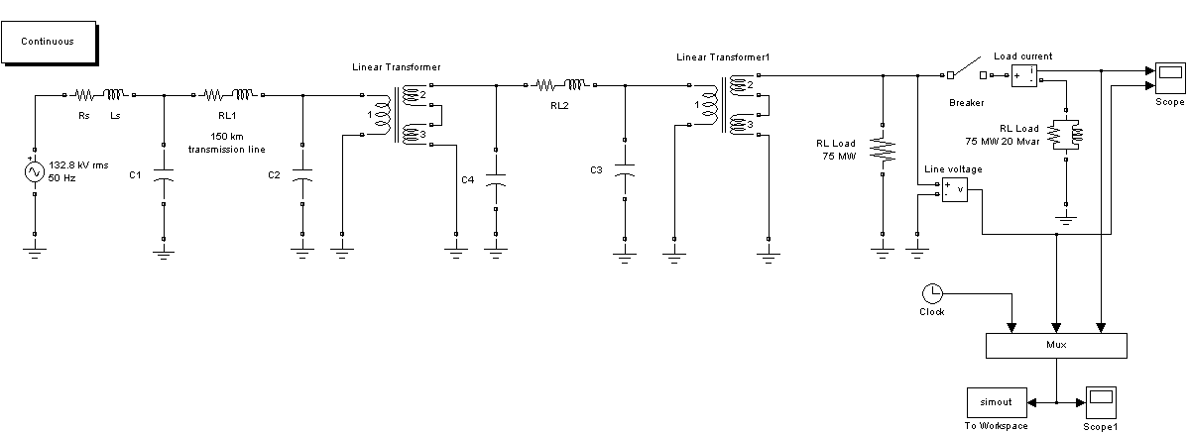
النتائج:
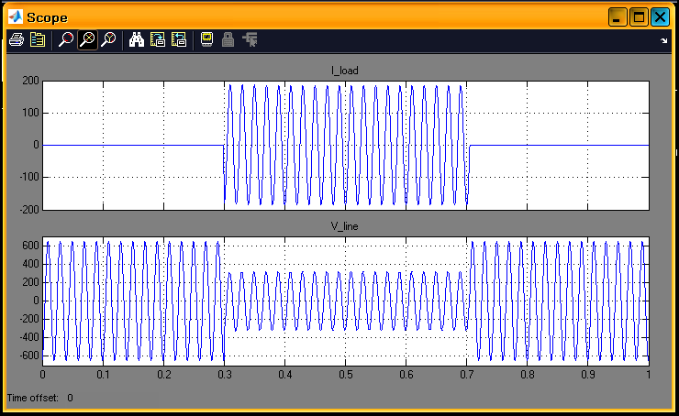
نلاحظ الفرق بين قيمتي التوتر في حالة تحميل الخط الكهربائي أو في حالة عدم تحميله حيث ترتفع قيمة التوتر في حالة الحمل إلى أكثر من 2.5 مرة من قيمة التوتر الاسمي في حال وجود حمل عند طرف الاستقبال.
Vro=Vrlx2.5
لذا توصي الهيئة العالمية للهندسة الكهربائية IEEE (Institute of Electrical and Electronics Engineers) باختبار العوازل ومكونات الشبكات الكهربائية بتوتر اختبار 2.5 مرة من قيمة التوتر الاسمي.

عملياً: إن التوتر في بداية وفي نهاية الخط لايصل إلى قيم لانهائية وذلك لان الخط له دائماً ضياعات كهربائية.

- تحسين عامل الاستطاعة Power Factor correction PFC :
تعتبر الاستطاعة الردية Ql المولدة من محطات التوليد أو المنقولة عبر خطوط القدرة الكهربائية عبئاً غير مرغوب به بالنسبة لمؤسسات توليد ونقل الكهرباء وذلك للأسباب التالية :
- تقليل مردود الاستطاعة الفعلية للمولدات والمحولات .
- زيادة تحميل خطوط النقل وبالتالي زيادة الضياعات وهبوط التوتر في خطوط الشبكة نتيجة نقل الاستطاعة الردية.
- عدم حساب الاستطاعة الردية غي عدادات القدرة الفعلية المستخدمة عند الاستهلاك.
من هنا نلاحظ أهمية السعي وراء تحسين عامل استطاعة الشبكة من خلال :
- استخدام عدادات خاصة لقياس الاستطاعة الردية ومحاسبة المستهلك على تكاليف توليد ونقل هذه الاستطاعة .\
- إلزام المستهلك بتحسين عامل الاستطاعة لديه بإحدى الطرق المتبعة والمستخدمة .

إحدى الطرق المتبعة لتحسين عامل الاستطاعة :

استطاعة الحمل الفعلية P قدرت حوالي 101.25 MW بعامل استطاعة أولي متأخر 0.75 .
P1 = S1 . cosɸ1 S1 = 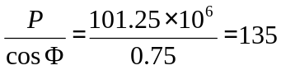MVA قبل القيام بعملية تحسين عامل الاستطاعة
Q1 = S1 . sinɸ1 Q1 = 135x10⁶ x 0.66 = 89.3 MVAR

بافتراض أنه سيتم تحسين عامل الاستطاعة من cosɸ1=0.75 إلى 3cosɸ2=0.9
P1 = S2 . cosɸ2 S2 = 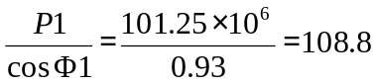MVA
Ql - Qc = S2 . sinɸ2 Ql - Qc = 34 MVAR
الاستطاعة الردية السعوية اللازم حقنها في الشبكة الكهربائية بغية تحسين عامل الاستطاعة :
Qc = 89.3 - 34 = 55.3 MVAR

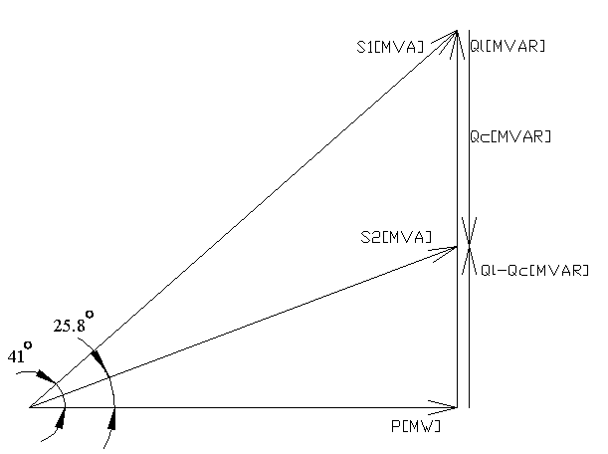

- مزايا استخدام المكثفات السعوية في الشبكات الكهربائية :

- المكثفات التفرعية:
- تحسين عامل الاستطاعة عند جهة الاستهلاك .
- نقصان تيار الخط مع المحافظة على نقل استطاعة ثابتة .
- نقصان هبوط التوتر النسبي U%Δ .
- تحسين مردود الخط الكهربائي.
- التقليل من ضياعات النقل وبالتالي توفير تكاليف نقل القدرة الكهربائية.

- المكثفات التسلسلية:
- تحسين استقرار النظام الكهربائي.
- حماية النظام من التوترات الزائدة والموجات المسافرة ذات المنشأ الداخلي و الخارجي.

المخطط الصندوقي التالي والممثل باستخدام بيئة Matlab\SimPowerSys
يمثل هذا المخطط نظام قدرة كهربائي ويحاكي جريان الحمولة فيه وكذلك الحالات العابرة وأثر فيرنتي ويوضح مدى تأثير تحسين عامل الاستطاعة على أداء الشبكة الكهربائية والتي تساعد في التقليل من ضياعات النقل الكهربائية
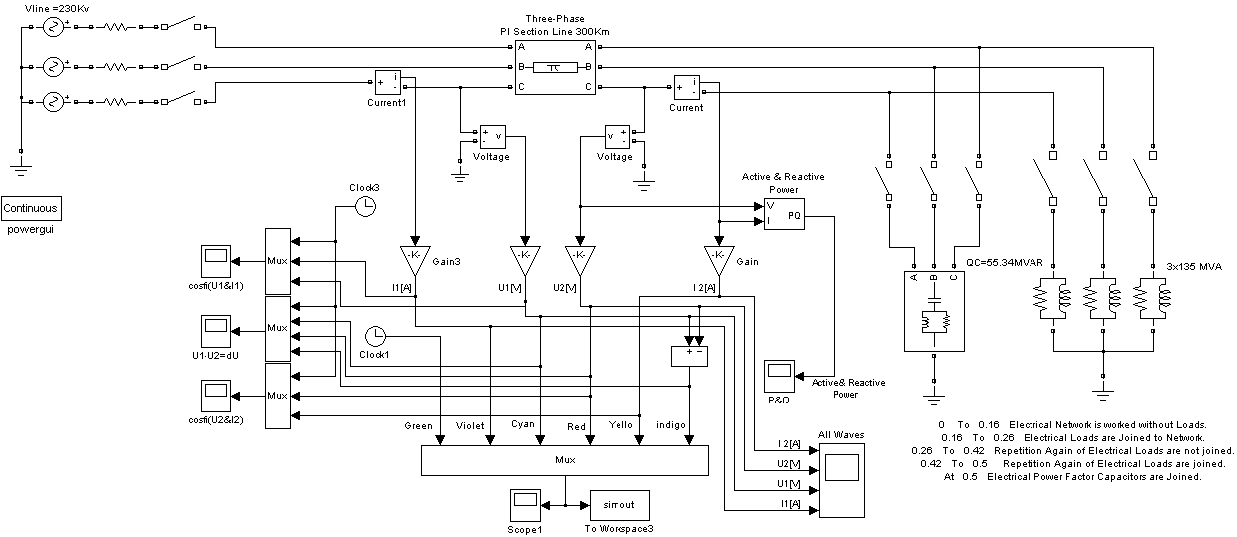

النتائج :
1- المنحنيات لفترة زمن المحاكاة يمتد بين 0 إلى 0.2

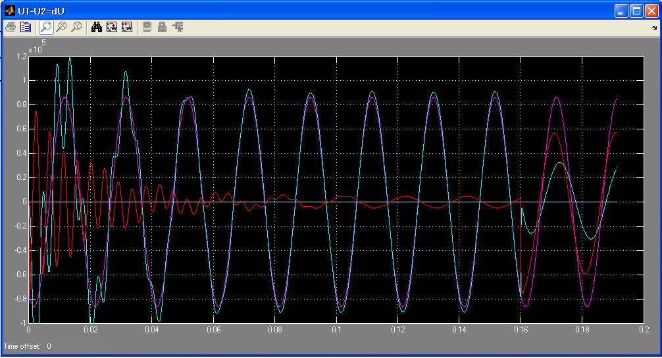

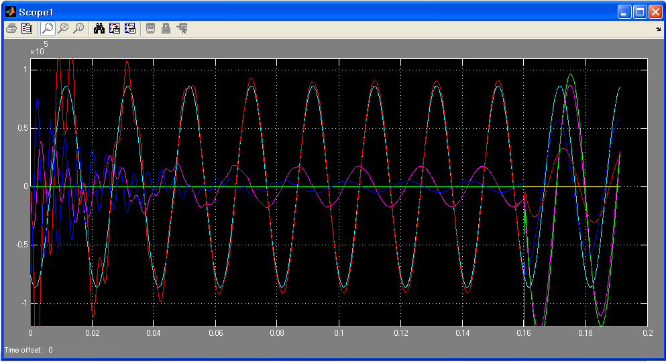

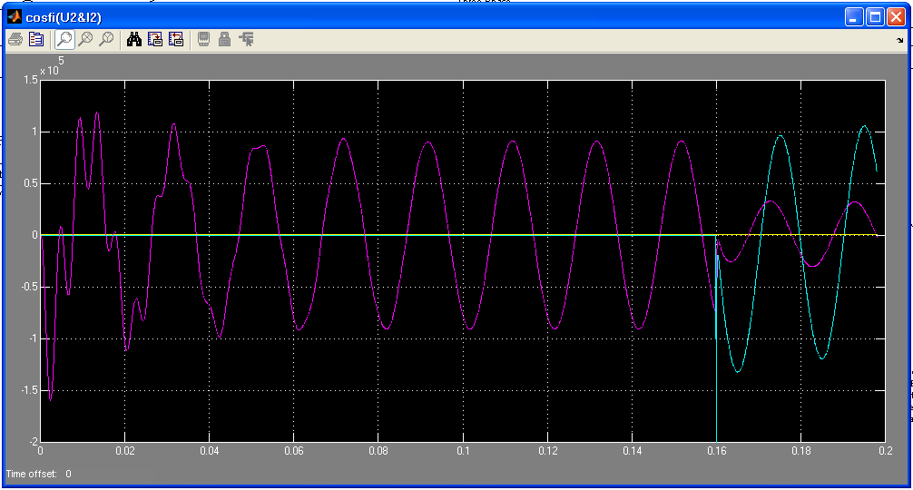

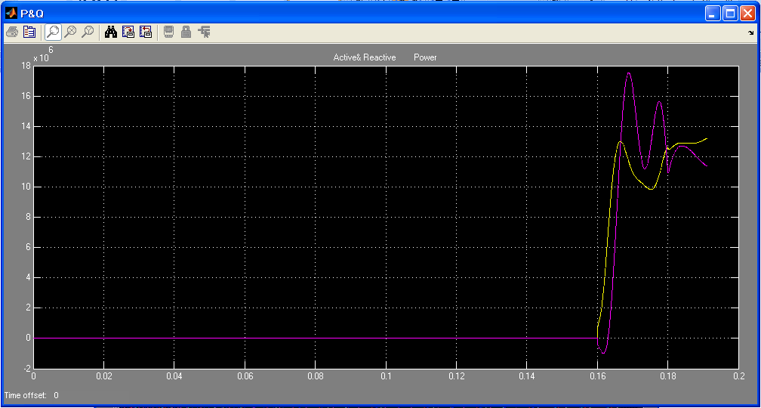

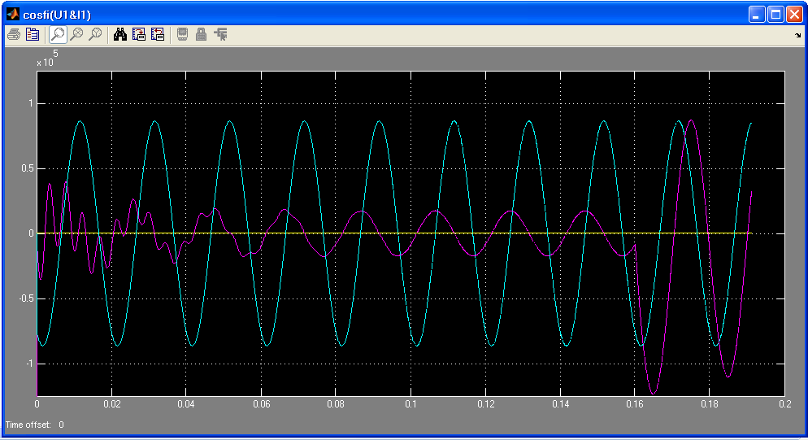

1- المنحنيات لفترة زمن المحاكاة يمتد بين .20 إلى 0.4
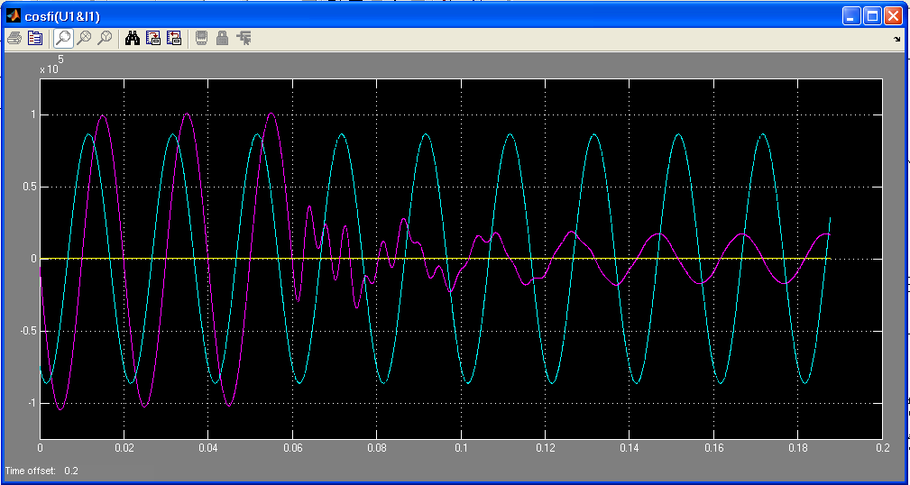
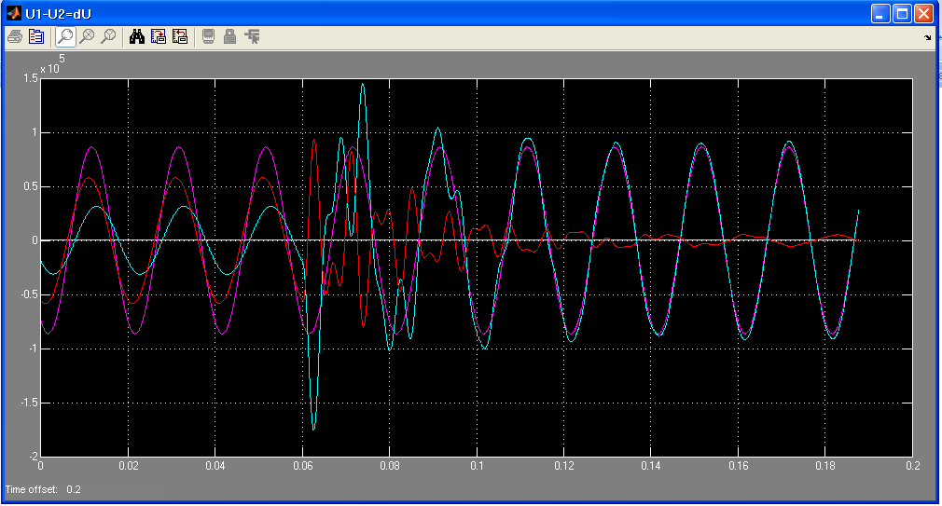

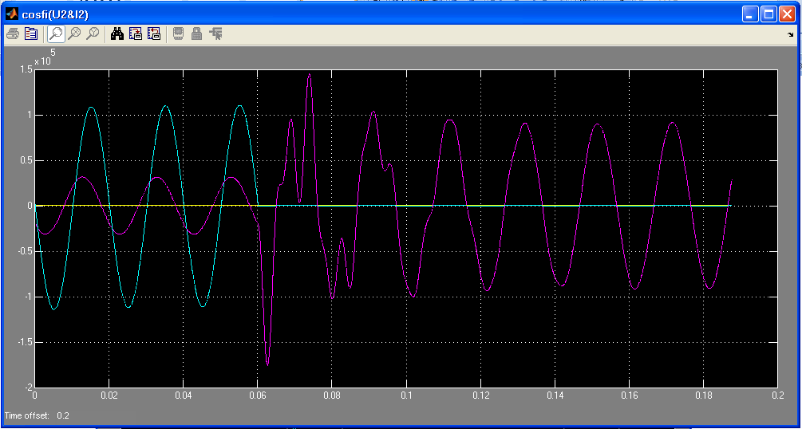
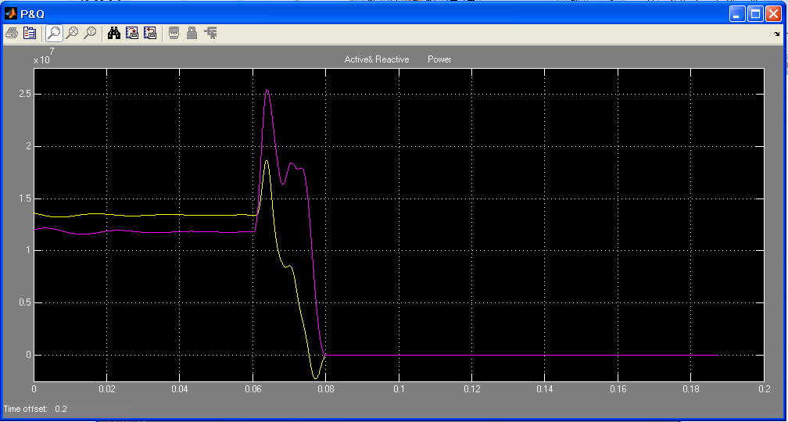

1- المنحنيات لفترة زمن المحاكاة يمتد بين .20 إلى 0.4

